- Скачиваем VirtualBox с официального сайта https://www.virtualbox.org/
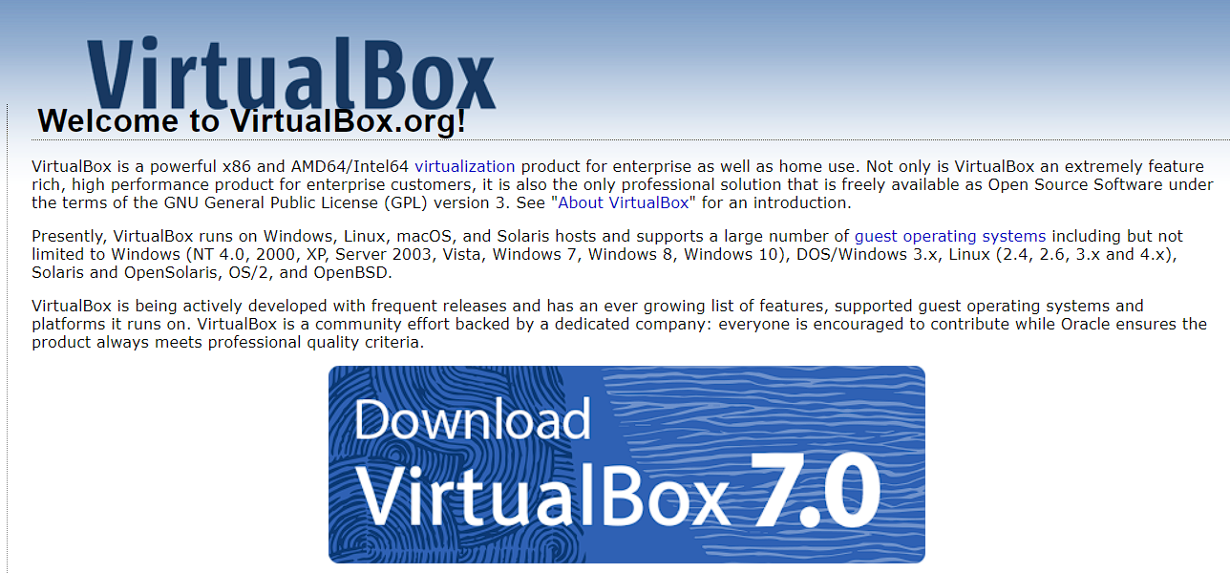

- Устанавливаем VirtualBox
- Скачиваем инсталлятор интересующей нас ОС с официального сайта.

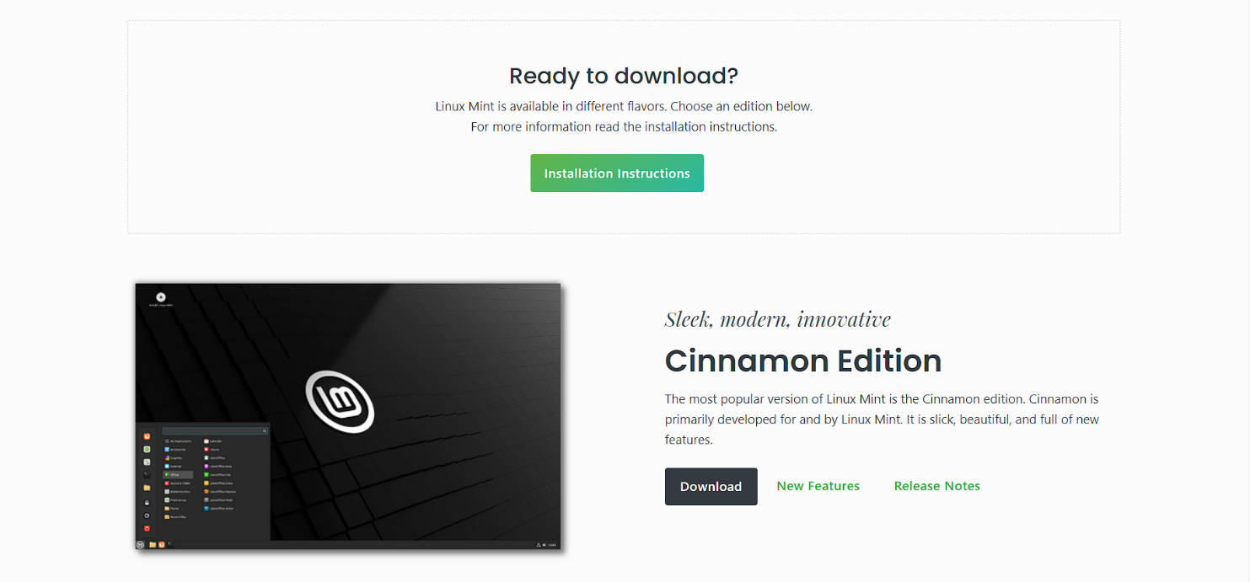
- Запускаем VirtualBox и нажимаем кнопку «Add»
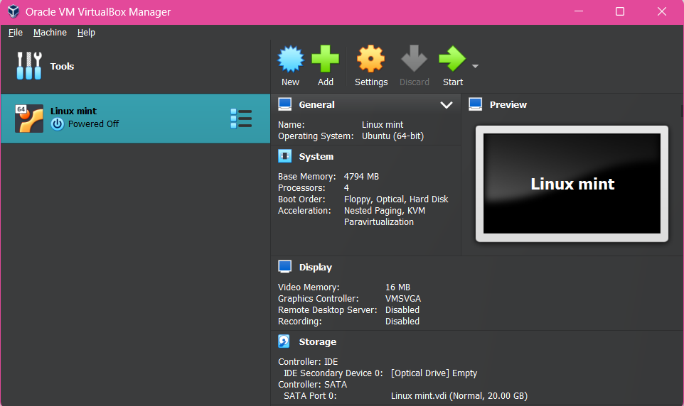

- Называем виртуальную ОС, выбираем путь и установочный файл нашей ОС (пункт 3)

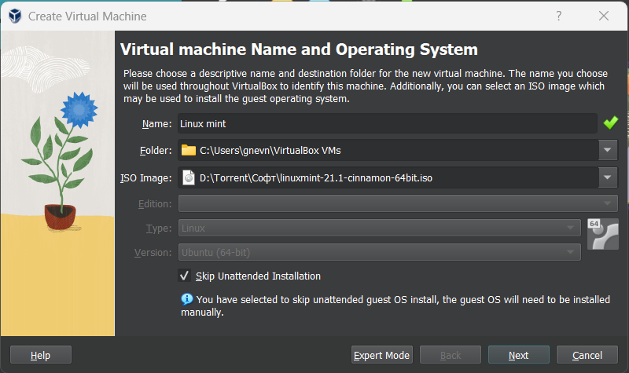

- Настраиваем конфигурацию виртуальной ОС
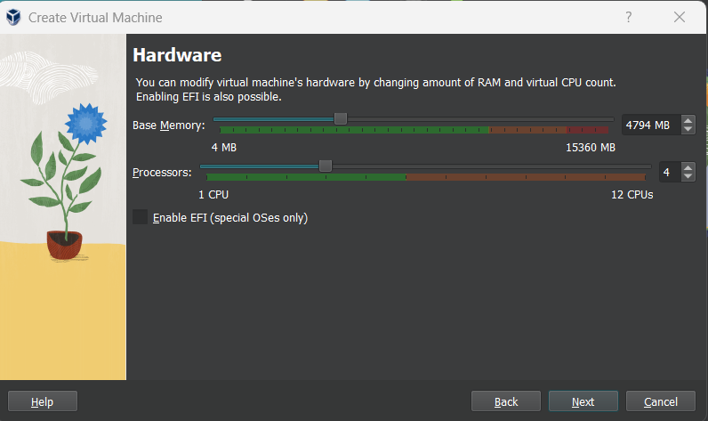

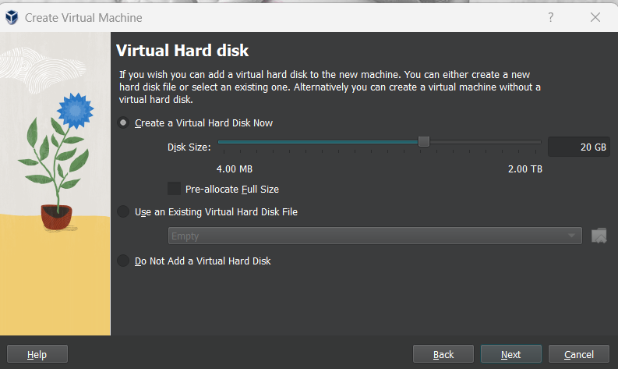

- Завершаем создание виртуальной ОС
- Запускаем созданную систему, нажимая на кнопку «Start»
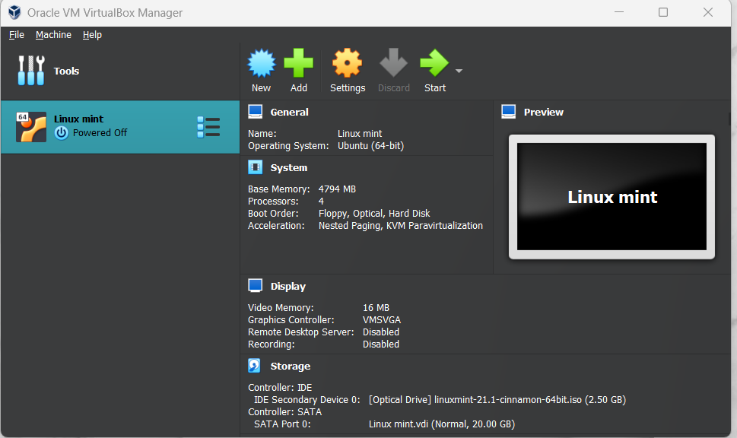

- В открывшемся окне появится виртуальная ОС

